Проект

Республика Татарстан  ГЛАВА  Пестречинского  муниципального района –  председатель Совета Пестречинского  муниципального района  422770, с.Пестрецы, ул. Советская, 18 | 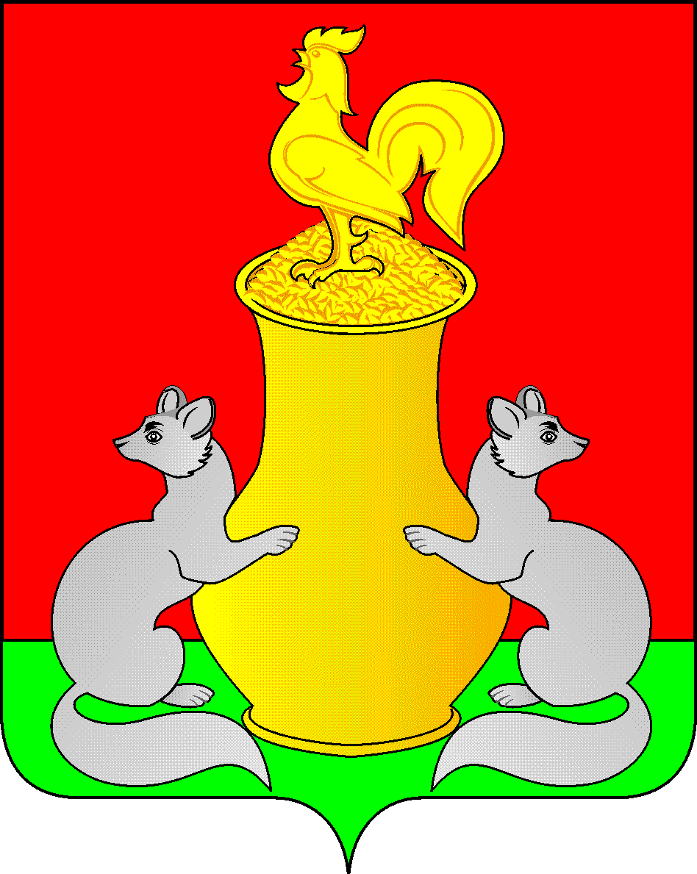 | Татарстан Республикасы  Питрәч муниципаль районы  БАШЛЫГЫ –  Питрәч муниципаль район  Советы рәисе  422770, Питрәч авылы, Совет урамы, 18
ПОСТАНОВЛЕНИЕ КАРАР

от «___» _________2023 г. № ______

О создании Инвестиционного совета
при главе Пестречинского муниципального
района Республики Татарстан

В целях повышения эффективности работы по привлечению инвестиционных ресурсов в экономику района, созданию благоприятного инвестиционного климата, развитию инвестиционной и инновационной деятельности на территории Пестречинского муниципального района Республики Татарстан постановляю:
1. Создать Инвестиционный совет при главе Пестречинского муниципального района Республики Татарстан.
2. Утвердить положение об Инвестиционном совете при главе Пестречинского муниципального района Республики Татарстан (приложение № 1) и его состав (приложение № 2).
3. Контроль за исполнением настоящего постановления возложить на заместителя руководителя Исполнительного комитета Пестречинского муниципального района Республики Татарстан Д.Р.Байгильдина.

Глава Пестречинского  муниципального района | И.М. Кашапов

Приложение 1
к постановлению главы
Пестречинского
муниципального района РТ
от «__»______ 2023 г. №__

Положение
об Инвестиционном совете при главе
Пестречинского муниципального района Республики Татарстан

1. Общие положения

1.1. Инвестиционный совет при главе Пестречинского муниципального района Республики Татарстан (далее – Инвестиционный совет) является коллегиальным совещательным органом по вопросам привлечения инвестиций в экономику Пестречинского муниципального района Республики Татарстан.
1.2. В своей деятельности Инвестиционный совет руководствуется законодательством Российской Федерации, Республики Татарстан и настоящим Положением.

- Основные задачи и функции Инвестиционного совета
Основными задачами и функциями Инвестиционного Совета являются:
рассмотрение и анализ инвестиционных проектов на предмет целесообразности их реализации на территории Пестречинского муниципального района Республики Татарстан и необходимости (возможности) их софинансирования за счёт средств муниципального бюджета;
разработка предложений по:
- размещению инвестиционных проектов потенциальных инвесторов на инвестиционных площадках Пестречинского муниципального района Республики Татарстан;
- организации взаимодействия органов местного самоуправления Пестречинского муниципального района и лиц, участвующих в инвестиционном процессе;
- уменьшению административных барьеров, в том числе в части сокращения сроков и упрощения выдачи разрешительной документации;
- приоритетным направлениям развития Пестречинского муниципального района Республики Татарстан и координации финансовых и инвестиционных ресурсов на наиболее важных направлениях;
- механизмам увеличения объёмов инвестиций в экономику Пестречинского муниципального района Республики Татарстан, создания благоприятного инвестиционного климата и развитой инвестиционной инфраструктуры;
- созданию необходимых условий для рационального размещения производительных сил на территории Пестречинского муниципального района Республики Татарстан;
- поддержке инвестиционных процессов и стимулированию инвестиционной активности на территории Пестречинского муниципального района Республики Татарстан;
- установлению единых требований к основным критериям инвестиционных проектов, поддерживаемых за счёт средств федерального, республиканского и муниципальных бюджетов;
- реализации в Пестречинском муниципальном районе инвестиционных проектов с применением механизмов государственно-частного партнёрства;
рассмотрение результатов реализации инвестиционных проектов;
одобрение проекта плана создания инвестиционных объектов и объектов необходимой транспортной, энергетической, социальной и другой инфраструктуры Пестречинского муниципального района, а также регламента его корректировки с учётом потребностей инвестиционных проектов.

- Права Инвестиционного совета

Инвестиционный совет в пределах своей компетенции для выполнения возложенных на него функций имеет право:
вносить предложения по совершенствованию нормативной правовой базы Пестречинского муниципального района и Республики Татарстан в области регулирования инвестиционной деятельности в Пестречинском муниципальном районе и Республике Татарстан;
рассматривать на своих заседаниях вопросы, относящиеся к компетенции Инвестиционного совета, и принимать по ним решения;
запрашивать и получать в установленном порядке от органов государственной власти Республики Татарстан, территориальных органов федеральных органов исполнительной власти по Республике Татарстан и организаций информацию в пределах своей компетенции;
приглашать на свои заседания руководителей и должностных лиц органов государственной власти Республики Татарстан, территориальных органов федеральных органов исполнительной власти по Республике Татарстан и иных органов и организаций.

- Организация деятельности Инвестиционного совета

4.1. Положение об Инвестиционном совете и его состав утверждаются постановлением Главы Пестречинского муниципального района Республики Татарстан. Председателем Инвестиционного совета является Глава Пестречинского муниципального района.
Председатель Инвестиционного совета руководит его деятельностью, ведёт заседания Инвестиционного совета, утверждает план заседания Инвестиционного совета.
В отсутствие председателя Инвестиционного совета его полномочия осуществляет заместитель председателя Инвестиционного совета.
Организация работы по подготовке заседаний Инвестиционного совета и контроль за исполнением принимаемых на его заседаниях решений осуществляются секретарём Инвестиционного совета. По вопросам организации деятельности Инвестиционного совета секретарь выполняет поручения председателя Инвестиционного совета и его заместителя.
4.2. В состав Инвестиционного совета входят представители территориальных органов исполнительной власти Республики Татарстан, территориальных органов федеральных органов исполнительной власти по Республике Татарстан, органов местного самоуправления Пестречинского муниципального района, инвесторов, общественного совета предпринимателей и эксперты.
Субъекты инвестиционного процесса, общественные и другие организации вправе направить Председателю Инвестиционного совета свои предложения по кандидатурам для включения в состав Инвестиционного совета.
Инвестиционный совет осуществляет свою деятельность в соответствии с планами работы, принимаемыми на его заседаниях и утверждаемыми председателем Инвестиционного совета.
4.3. Заседания Инвестиционного совета проводятся по мере необходимости, но не реже одного раза в квартал. Повестку дня заседаний и порядок их проведения определяет председатель Инвестиционного совета.
4.4. Заседание Инвестиционного совета считается правомочным, если на нём присутствуют не менее двух третей от общего числа его членов.
4.5. Решения Инвестиционного совета принимаются простым большинством голосов присутствующих на заседании его членов и оформляются протоколом, который подписывают председатель Инвестиционного совета и секретарь. В случае несогласия с принятым решением член Инвестиционного Совета вправе изложить в письменном виде своё мнение, которое подлежит обязательному приобщению к протоколу заседания.
Члены Инвестиционного совета обладают равными правами при обсуждении рассматриваемых на заседании вопросов.
4.6. В работе Совета при необходимости могут принимать участие представители государственных органов, органов местного самоуправления, общественных и других организаций, не входящие в его состав.
4.7. Организационно-техническое и информационно-аналитическое обеспечение деятельности Инвестиционного совета осуществляет отдел экономики и предпринимательства Исполнительного комитета Пестречинского муниципального района.

Приложение 2
к постановлению главы
Пестречинского
муниципального района РТ
от «__»______ 2023 г. №__

Состав
Инвестиционного совета при главе
Пестречинского муниципального района Республики Татарстан

Кашапов И.М. Глава Пестречинского муниципального района РТ, председатель Инвестиционного совета

Никитин В.И. Руководитель Исполнительного комитета Пестречинского муниципального района РТ, заместитель председателя Инвестиционного совета

Байгильдин Д.Р. Заместитель руководителя Исполнительного комитета Пестречинского муниципального района РТ, секретарь Инвестиционного совета

Сабитов А.Д. Первый заместитель руководителя Исполнительного комитета Пестречинского муниципального района РТ

Шайхисламов А.С. Заместитель руководителя Исполнительного комитета Пестречинского муниципального района РТ

Шайхутдинов Р.Р Заместитель руководителя Исполнительного комитета Пестречинского муниципального района РТ

Давлетханов И.Р. Председатель Палаты имущественных и земельных отношений Пестречинского муниципального района РТ

Бикчантаев И.Г. Начальник отдела экономики Исполнительного комитета Пестречинского муниципального района РТ

Беляков М.В, Начальник отдела строительства, архитектуры и ЖКХ Исполнительного комитета Пестречинского муниципального района РТ

Гатиатуллин Х.С. Начальник производственного отдела управления сельского хозяйства и продовольствия в Пестречинском муниципальном районе РТ

Юматова Д.П. Начальник отдела социальной защиты МТЗ РТ в Пестречинском муниципальном районе РТ (по согласованию)

Несмачная Л.И. И.о. директора ГКУ «Центр занятости населения Пестречинского района» (по согласованию)

Хайбуллов А.И. Руководитель МУП «Пестречинские коммунальные сети» (по согласованию)

Вафин М.М. Директор ООО «ДРСУ» (по согласованию)

Зайнуллин Р.Р. Начальник Пестречинской РЭГС ЭПУ «Приволжскгаз» ООО «Трансгаз - Казань» (по согласованию)

Назаров Л.Д. Начальник Пестречинского РЭС «Приволжские электрические сети» филиала АО «Сетевая компания» (по согласованию)

Александрова А.А. Общественный представитель Уполномоченного по защите прав предпринимателей при Раисе Республики Татарстан по Пестречинскому муниципальному району РТ – индивидуальный предприниматель (по согласованию)

Андронова Е.А. директор ООО «Альянс Телеком», депутат Ленино- Кокушкинского сельского поселения Пестречинского муниципального района РТ (по согласованию)

